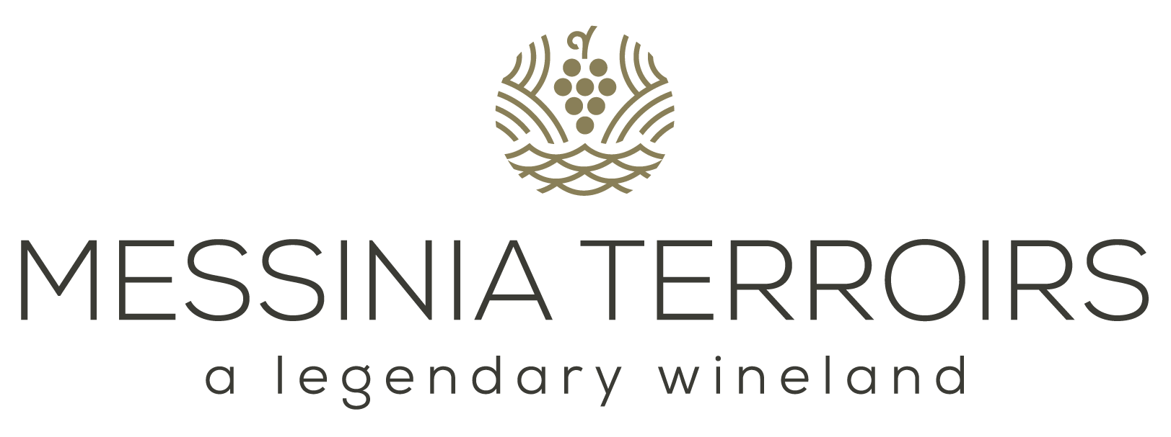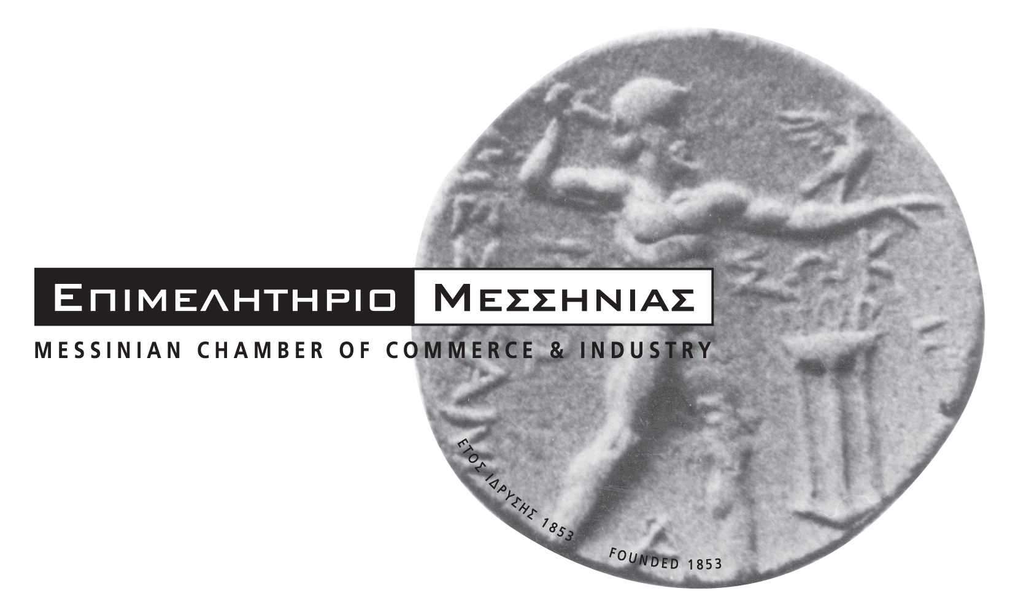

ΑΙΤΗΣΗ ΣΥΜΜΕΤΟΧΗΣ ΣΤΟ ΦΕΣΤΙΒΑΛ ΟΙΝΟΥ
“MESSINIA TERROIRS WINE FESTIVAL 2025”

Επωνυμία Επιχείρησης/Εμπορικό Σήμα Οινοποιείου:
Ονοματεπώνυμο:
Θέση Οινοποιείου:
Γεωγραφική Θέση Αμπελώνα:
(Εφόσον διαθέτει η Επιχείρηση)
Διεύθυνση:
Έδρα:
Τηλέφωνο:
E – Mail:
Αριθμός Οίνων για τη Γευσιγνωσία (από 1 μέχρι 5)

Δηλώνω ότι επιθυμώ να συμμετάσχω στο Φεστιβάλ Οίνου με θέμα “MESSINIA TERROIRS WINE FESTIVAL 2025” που θα πραγματοποιηθεί μέσα στη Navarino Agora από 13-15 Ιουνίου 2025.

Ημερομηνία....................................

Ο/Η ΔΗΛΩΝ/ΟΥΣΑ

(σφραγίδα, υπογραφή)

